歌德电子书借阅机4月好书推荐

亲爱的读者朋友：

有人曾说“文学的本身，在看的时候，就成了每一个人再创造出来的东西。”所以，真正被岁月洗练出来的经典是值得我们用心地，反复地去阅读的，因为这不啻于一场创造、重造、再造之旅，有什么比这个过程本身更吸引人呢。

 “歌德”好书本月为您推送更新的10本优秀作品，内容涵盖人文社科、文学艺术、成功励志、政治法律、历史军事等方面。

欢迎大家下载阅读。（下载方式：请先下载“移动图书馆”，扫描下载下图中的二维码，即可安装到手机上，然后使用自己的学号登录，密码与学号相同。19级学生的初始密码为123456）



**01 | 文学艺术**

《文化的雅致 亲密接触中国文化的精致细节》

龙子民编著

安徽人民出版社

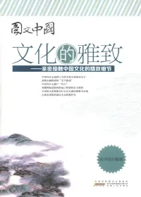

★ 原文阅读方式

路径一：长按识别二维码在线阅读

路径二：使用超星移动图书馆APP扫描二维码下载离线阅读

**简介：**

五千年来，中国人用独特的文化影响着一代一代。从方块字到诗词歌赋，从诸子百家到世俗小说，从心灵圣殿到日常生活，从自然世界到人文观照，本书便用堂正的方块字将其神韵格调向大家一一道来。

**02 | 文学艺术**

《生命的姿态》

费必胜著

浙江工商大学出版社



★ 原文阅读方式

路径一：长按识别二维码在线阅读

路径二：使用超星移动图书馆APP扫描二维码下载离线阅读

**简介：**

面对生与死的辩论赛，我们不必持有立场，只需要静静聆听，静静地熟悉我们自己应有也该有的生命的姿态。

**03 | 文学艺术**

《书海遇合》

冯至著；桑农编

湖南大学出版社

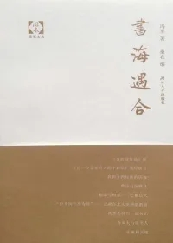

★ 原文阅读方式

路径一：长按识别二维码在线阅读

路径二：使用超星移动图书馆APP扫描二维码下载离线阅读

**简介：**

冯至是中国现代著名的诗人、学者、翻译家。冯至的《书海遇合》为“书话随笔”，有趣味、有史料、有情有理，隽永耐读，相信这一冯至首部书话随笔选集能让你收获一段美好的阅读时光。

**04 | 文学艺术**

《读懂古典诗词》

曹胜高著

上海译文出版社



★ 原文阅读方式

路径一：长按识别二维码在线阅读

路径二：使用超星移动图书馆APP扫描二维码下载离线阅读

**简介：**

诗歌因其形式内容的特有美感和蕴含情绪的深沉丰富，成为了优美、细腻、丰富、浪漫的代名词，成为一种具备无限延展性的艺术形式。但丰富的表现手法、复杂的人文背景、精致的文学表达和深沉的情感书写让诗词真意变得隐约而朦胧，如果你想真正读懂一首诗，那么或许这本书里有你想要的答案。

**05 | 人文社科**

《克服囤积癖》

[英]萨万·辛格；玛格丽特·胡珀；科林·琼斯著

李红果译

上海社会科学院出版社



★ 原文阅读方式

路径一：长按识别二维码在线阅读

路径二：使用超星移动图书馆APP扫描二维码下载离线阅读

**简介：**

你见识过以囤积为瘾的小伙伴吗？想必是见过的，或许你自己就是其中的一员。但要说到“囤积癖”，大家似乎又有点疑惑，囤积是如何致“癖”的呢？为什么有人由简单的囤积动作过渡到复杂囤积癖？又有什么方法能够阻止这些无法停下脚步的囤积欲望……相信今天的这本书会给你提供最清晰明了的解释。

**06 | 文学艺术**

《过客》

鲁迅著

中国文史出版社

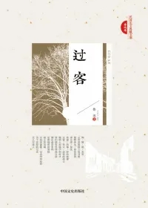

★ 原文阅读方式

路径一：长按识别二维码在线阅读

路径二：使用超星移动图书馆APP扫描二维码下载离线阅读

**简介：**

从《二十四孝图》《无常》《从百草园到三味书屋》《琐记》到《为了忘却的纪念》，鲁迅以其深邃的，如手术刀一般的锐利的目光解剖了人的肉体和灵魂。在这本收录了鲁迅先生诸多优秀作品的散文集里，你总能于平淡质朴的笔墨间，收到一份来自灵魂的盛宴邀请函。

**07 | 人文社科**

《职场加速·时间管理 每天多出2小时》

波波羊，蒋志军著

湖南教育出版社



★ 原文阅读方式

路径一：长按识别二维码在线阅读

路径二：使用超星移动图书馆APP扫描二维码下载离线阅读

**简介：**

“你每天的时间够用吗？”对这个问题的回答在一定概率上决定着你是不是应该花时间看看这本书。什么是时间管理、学会正确计划、提升工作效率、抗击拖延症、建立时间管理原则、时间管理落地应用……丰富而系统的设计让这本书更具实践性。我也相信，你的生活会因为广泛的阅读、坚定的执行变得高效而简洁起来。

**08| 成功励志**

《愿你的生活，既有软肋又有盔甲》

李月亮著

读者出版社



★ 原文阅读方式

路径一：长按识别二维码在线阅读

路径二：使用超星移动图书馆APP扫描二维码下载离线阅读

**简介：**

这本书的作者总是能从一些小事中看到非凡的思考角度，让人醍醐灌顶，又觉惺惺相惜。如果你对现在的生活不满意，那就主动做点什么吧——看清点什么，改变点什么，提升点什么，放弃点什么……这个四月，让我们也来一场新生、再造与重启。

**09| 政治法律**

《坚持人与自然和谐共生》

严华，朱建纲主编

湖南教育出版社

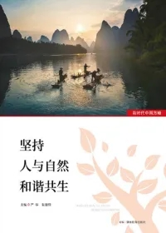

★ 原文阅读方式

路径一：长按识别二维码在线阅读

路径二：使用超星移动图书馆APP扫描二维码下载离线阅读

**简介：**

中国的传统文化里素来强调“合乎天文”、“天人合一”等人与自然和谐相处的观念。当前，人类社会发展经历了原始文明、农业文明、工业文明，而生态文明是社会生产力发展的必然结果，亦是工业文明发展到一定阶段的产物。本书是十九大召开后，专家学者对新时代中国特色社会主义思想进行深入学习研究后形成的“新时代中国方略”丛书中的一本，重点论述将生态文明建设纳入中国特色社会主义事业“五位一体”总体布局，把生态文明建设放在突出位置，从而实现人与自然的和谐共生。

**10 | 历史军事**

《春秋范儿 春秋时期的人与事》

郑连根著

齐鲁书社

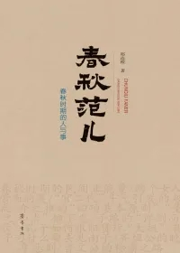

★ 原文阅读方式

路径一：长按识别二维码在线阅读

路径二：使用超星移动图书馆APP扫描二维码下载离线阅读

**简介：**

本书的特色不在于简单地讲故事，而是通过小视角切入，通过一篇篇有趣的文史随笔，将春秋时期的各个历史侧面进行深入、有趣的解读。这种解读无疑让故事中所提炼出的精神内核更具无穷的魅力。